Organisatiebesluit gemeente Baarn 2024

Het college van burgemeester en wethouders van de gemeente Baarn,

gelet op artikel 160, lid 1, onder c van de Gemeentewet,
gelet op het advies van de Ondernemingsraad d.d. 24 juni 2016,
gelet op het collegebesluit (16CV000247) “Organisatieontwikkeling” d.d. 5 juli 2016,
gelet op het advies van de Ondernemingsraad d.d. 8 oktober 2020
gelet op het collegebesluit (179118) d.d. “Eindrapportage BMC Quick scan organisatie ontwikkeling” d.d. 20 oktober 2020
gelet op het advies van de Ondernemingsraad d.d. 26 september 2022
gelet op het collegebesluit (512387) “Finetuning organisatie”, d.d. 18 oktober 2022

overwegende dat:

het college van burgemeester en wethouders op 5 juli 2016 de visie en waarden van de gemeentelijke organisatie van de gemeente Baarn zoals opgenomen in ‘Organisatievisie Baarn’ heeft vastgesteld;
het college van burgemeester en wethouders op 5 juli 2016 de organisatiestructuur van de gemeentelijke organisatie zoals opgenomen in ‘Organisatievisie Baarn’ met als ingangsdatum 1 januari 2017 heeft vastgesteld;
de Ondernemingsraad op 24 juni 2016 heeft geadviseerd over de notitie “Organisatievisie Baarn”, in het bijzonder over:
de organisatiestructuur;
het besturings- en managementmodel;
de visie en de waarden van de gemeentelijke organisatie;
het college op 20 oktober 2020 heeft besloten dat vanaf 1 januari 2021 wordt gewerkt met een eenhoofdige directie
in de ‘Organisatievisie Baarn’ de verschillende rollen en verantwoordelijkheden zijn uitgewerkt;
het wenselijk is deze rollen en verantwoordelijkheden expliciet op te nemen in een organisatiebesluit;
het wenselijk is de finetuning van de organisatie waarbij de structuur van de organisatie niet wijzigt bij de algemeen directeur te beleggen en deze wijzigingen ambtelijk te verwerken.

stelt vast:

ORGANISATIEBESLUIT GEMEENTE BAARN 2024

Artikel 1 Begripsbepalingen
Ambtelijke organisatie: het geheel van personen in dienst van de gemeente, ongeacht hun rechtspositie, alsmede de (tijdelijke) verbanden waarin zij werkzaam zijn, met uitzondering van het onderwijs.
Gemeentesecretaris: de ambtenaar als bedoeld in hoofdstuk VII, § 2 van de Gemeentewet.
Algemeen directeur: gemeentesecretaris en het hoofd van de ambtelijke organisatie, geeft leiding en coacht de teammanagers en de concernstaf.
Strategisch Manager bedrijfsvoering: de ambtenaar die belast is met de aansturing van de bedrijfsvoering en de teammanagers die daarin werkzaam zijn, geeft leiding aan het veranderteam.
Teammanager: de ambtenaar die is belast met de dagelijkse leiding van een team.
Teams: organisatieonderdeel dat is belast met de ontwikkeling en uitvoering van werkzaamheden en/of ontwikkelen van beleid op daartoe door het college vastgestelde werkterreinen;
Managementteam: algemeen directeur en de teammanagers.
Managementteamoverleg: permanent ambtelijke overlegstructuur bestaande uit de algemeen directeur en de teammanagers, desgewenst aangevuld met adviseurs.
Procesmatig ingerichte organisatie: de organisatie is ingericht naar de aandachtsvelden interne dienstverlening, ontwikkeling en externe dienstverlening.

Artikel 2 Organisatievisie
De visie zoals neergelegd in de Organisatievisie Baarn en door het college van burgemeester en wethouders vastgesteld op 5 juli 2016.

Artikel 3 Structuur van de ambtelijke organisatie

De ambtelijke organisatie is opgebouwd uit de algemeen directeur, strategisch manager bedrijfsvoering, de teams en een concernstaf en veranderteam en bestaat uit de organisatieonderdelen die genoemd worden in het organogram (hoofdstructuur van de organisatie) dat als bijlage 1 bij dit besluit is gevoegd. In bijlage 2 zijn de kerntaken/werkterreinen van elk (sub)team, concernstaf en veranderteam beschreven.

Vaststelling en wijziging van de hoofdstructuur van de organisatie geschiedt door het college van burgemeester en wethouders. De algemeen directeur wordt in de gelegenheid gesteld daarover eerst een schriftelijk advies uit te brengen. Dit doet hij niet alvorens hij het managementteam heeft geraadpleegd. Wijziging van deze structuur geschiedt nadat de ondernemingsraad daarvoor om advies is gevraagd in overeenstemming met de Wet op de Ondernemingsraden (WOR).

De algemeen directeur is bevoegd om binnen de hoofdstructuur van de ambtelijke organisatie wijzigingen aan te brengen waaronder het onderbrengen van een subteam dan wel één of meerdere formatieplaatsen of taken bij een ander team, mits wordt gebleven binnen de kaders van de begroting. Een nieuwe inrichting van de hoofdstructuur van de ambtelijke organisatie blijft voorbehouden aan het college van burgemeester en wethouders.

De ondernemingsraad heeft op 24 juni 2016 geadviseerd over de notitie “Organisatievisie Baarn”, en op 8 oktober 2020 over “Eindrapportage BMC Quick scan organisatie ontwikkeling” en op 26 september 2022 over de “finetuning van de organisatie”.Dit organisatiebesluit is een uitwerking daarvan. De ondernemingsraad heeft aangegeven niet apart over het organisatiebesluit te hoeven adviseren.

Onder toezicht van het college van burgemeester en wethouders wordt het dagelijks beheer van de organisatie opgedragen aan de algemeen directeur.

Artikel 4 Taken en bevoegdheden algemeen directeur

De algemeen directeur is, met inachtneming van de gestelde bestuurlijke kaders, verantwoordelijk voor en aanspreekbaar op het functioneren van de ambtelijke organisatie, waaronder begrepen het bevorderen van de samenwerking en de communicatie.
De algemeen directeur is eindverantwoordelijk voor het functioneren van, de strategisch manager bedrijfsvoering, het managementteam en de concernstaf, en is het eerste aanspreekpunt voor het college van burgemeester en wethouders ten aanzien van het algemene functioneren van de managementteamleden.
De strategisch manager bedrijfsvoering en teammanager wordt benoemd, geschorst en ontslagen door de algemeen directeur.
De teammanagers hebben een adviserende taak richting de algemeen directeur en de teammangers intern advies en informatie richting de strategisch manager bedrijfsvoering.
Binnen het managementoverleg, dat samenwerkt op basis van gelijkwaardigheid en streeft naar consensus, heeft de algemeen directeur uiteindelijk de beslissende stem.
De algemeen directeur is voorzitter van het managementoverleg.
De algemeen directeur is bestuurder in het kader van de Wet op de Ondernemingsraden en als zodanig degene die, namens het college, de hoogste zeggenschap uitoefent bij de leiding van de arbeid.
De algemeen directeur ziet toe op de uitvoering van door of namens het college genomen besluiten en is verantwoordelijk voor het zo nodig initiëren van nader overleg over aspecten van de uitvoering van bedoelde besluiten.

Artikel 5 Taken en bevoegdheden strategisch manager bedrijfsvoering
Hij geeft leiding aan de teammanagers van intern advies en informatie en aan het veranderteam.
Hij geeft de teammanagers verantwoordelijkheid en faciliteert de teamleiders om hun werk uit te kunnen voeren.
Hij is inspirator van de bedrijfsvoering.
Hij is verantwoordelijk voor onderwerpen op strategisch niveau en stuurt vooral op (complexe) veranderopgaven, organisatieontwikkelingen en doelen en bepaalt de strategie van bedrijfsvoering en ziet toe op de naleving van wet- en regelgeving en lokale regelingen.
Hij is eindverantwoordelijk voor de interne bedrijfsvoering en van het veranderteam en hij rapporteert hierover onder andere in het managementteam en aan de algemeen directeur.
Hij is eindverantwoordelijk voor de planning en control cyclus van de bedrijfsvoering.
Hij voert indien nodig overleg met de portefeuillehouder over complexe en strategische dossiers en over politiek gevoelige dossiers.
Hij is ambtelijk opdrachtgever van projecten en programma’s.
Hij is lid van Management Team.
Hij heeft hierin een adviserende rol naar zijn collega-teammanagers en naar de algemeen directeur en gezamenlijk dragen zij verantwoordelijkheid voor het concern.
Hij is de 2e escalatielijn.
De verantwoordelijkheden en bevoegdheden zijn geregeld in het Algemeen mandaatbesluit van de gemeente Baarn.

Artikel 6 Taken en bevoegdheden managementteam
Het managementteam heeft de volgende taken:

de realisatie van de doelstellingen van de organisatie (mede vanuit coalitie- en bestuursakkoord);
het gezamenlijk verantwoordelijkheid nemen voor de verdere ontwikkeling van de organisatie;
het adviseren van het college bij de bestuurlijk strategische en gemeentebrede vraagstukken;
het stellen van kaders voor de inhoudelijke en bedrijfsvoeringsprocessen en de beheersing daarvan.

Artikel 7 Taken en bevoegdheden teammanager

Teammanagers zijn integraal resultaatverantwoordelijke leidinggevenden.
De teammanager is lid van het managementteam.
De teammanager is belast met en verantwoordelijk voor:
het leidinggeven aan zijn/haar team;
het aanstellen, ontslaan, opleiden, functioneren en beoordelen van teamleden;
de prestaties/resultaten van het team;
het leveren van bijdragen aan prestaties/resultaten van andere teams;
een adequate bedrijfsvoering;
het goed laten verlopen van de P&C-cyclus;
het gezamenlijk behalen van de resultaten van de organisatie.
De teammanager legt voor de uitoefening van zijn taken verantwoording af aan de algemeen directeur.

Artikel 8 Plaatsvervanging

De plaatsvervanger van de gemeentesecretaris wordt aangewezen door het college van burgemeester en wethouders.
Het college van burgemeester en wethouders wijst de teammanagers aan als plaatsvervangers van de gemeentesecretaris. De gemeentesecretaris regelt per geval welke teammanager optreedt als plaatsvervanger.
Degene die de gemeentesecretaris vervangt, vervangt hem tevens in zijn hoedanigheid van algemeen directeur.
Vervanging van de teammanagers vindt horizontaal plaats. Bij afwezigheid van de teammanager wordt zijn functie uitgeoefend door een collega-teammanager. In het managementteam worden hierover afspraken gemaakt.

Artikel 9 Slotbepalingen

Dit besluit kan worden aangehaald als “Organisatiebesluit gemeente Baarn 2024".
Dit besluit treedt in werking één dag na bekendmaking.
Bij inwerkingtreding van Organisatiebesluit gemeente Baarn 2024 wordt het “Organisatiebesluit gemeente Baarn 2024”, vastgesteld in de vergadering van het college van burgemeester en wethouders van 12 december 2023, ingetrokken.

Artikel 10 Ambtshalve aanpassingen

Het organisatiebesluit kan door de juridisch controller en de adviseurs P&O ambtshalve worden aangepast aan:
- nieuw vastgestelde functiebenamingen in het kader van het functiewaarderingssysteem HR21,
- vastgestelde organisatiewijzigingen,
zonder dat het organisatiebesluit opnieuw hoeft te worden vastgesteld door het college.

Bijlage 1 Organogram

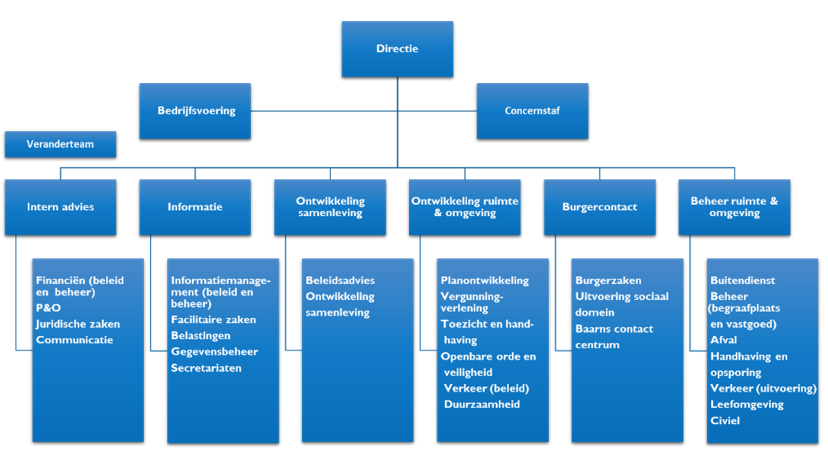

Bijlage 2

Concernstaf
De concernstaf is ondersteunend aan de gemeentesecretaris. De staf kenmerkt zich door een onafhankelijke positie en concernbrede blik. De staf richt zich op strategische advisering, coördinatie en verbetering van bestuurlijke processen, bestuurlijke advisering, concern control, juridische control, integriteit, coördinatie verbonden partijen en toezicht op de privacywetgeving.

Veranderteam
Het veranderteam maakt integrale verandering op strategie, cultuur en structuur mogelijk. Dit draagt bij aan Het Beste Voor Baarn en het leven van onze kernwaarden samenwerken, verbindend en duidelijk.

Intern advies
Het team Intern advies is verantwoordelijk voor alle advisering aan de teams en het bestuur. Ze leveren advies aan andere teams over voorstellen en vraagstukken en ontwikkelen beleid op het eigen vakgebied. Team Intern advies bestaat uit de volgende subteams: Juridische Zaken (inclusief Inkoop), Communicatie, Financieel beleid en beheer en P&O.

Team Informatie
Het team Informatie is verantwoordelijk voor de uitvoering van de interne dienstverlening. De taken zijn beheersmatig en ondersteunend aan de andere teams. Informatie, gegevensbeheer en ondersteuning staan centraal. Team Informatie bestaat uit de volgende subteams: Secretariatenen, Facilitaire Zaken (incl. Arbo), Belasting, Gegevensbeheer, Informatiemanagement (beleid en beheer).

Team Ontwikkeling Samenleving
Het team Ontwikkeling Samenleving is verantwoordelijk voor de integrale beleidsontwikkeling, vaststelling, monitoring en evaluatie van beleid op het gebied van wonen, economische zaken, kunst en cultuur, sport, onderwijs, onderwijshuisvesting, maatschappelijk vastgoed, jeugdzorg, participatie, maatschappelijke ondersteuning en gezondheid. Het speelt in op integrale vraagstukken vanuit de samenleving. Het team zorgt ookvoor de regie op een aantal verbonden partijen.

Team Ontwikkeling Ruimte Omgeving
In dit team vindt de planontwikkeling op ruimtelijk gebied plaats evenals verkeersbeleid, duurzaamheid, vergunningverlening, openbare orde en bestuurlijke handhaving. Het team is verantwoordelijk voor planvorming en realisatie van de omgevingswet. Het voert de regie op alle aanvragen in de ruimtelijke omgeving waarvoor een gemeentelijk besluit nodig is en zorgt voor de handhaving hiervan. Het team zorgt ook voor de regie op een aantal verbonden partijen.
Het team bestaat uit de subteams: Planontwikkeling, Vergunningverlening, Openbare orde en veiligheid, Toezicht en handhaving, Verkeer (beleid) en Duurzaamheid.

Team Burgercontact
Onder dit team vallen de subteams Burgerzaken, Uitvoering Sociaal domein en het Baarns contactcentrum. Het team richt zich op alle klantvragen en is het eerste gezicht van Baarn. De medewerkers zorgen ervoor dat de klant antwoord krijgt op zijn vraag, waarbij eenvoudige vragen zo veel mogelijk direct worden beantwoord. Complexere vragen worden zorgvuldig doorgeleid naar andere teams in de organisatie, waarbij duidelijk wordt aangegeven wie de regie hierover voert. Het team Burgerzaken levert diverse producten zoals paspoorten en rijbewijzen, is verantwoordelijk voor de Basisregistratie Personen (BRP), de Burgerlijke Stand, de begraafplaatsadministratie en wet op de Lijkbezorging. Loketten beoordeelt bijvoorbeeld aanvragen voor urgenties, gehandicaptenparkeerkaarten, minimaregelingen, leerlingenvervoer, WMO- voorzieningen en leerplicht.

Team Beheer Ruimte Omgeving
Team Beheer Ruimte Omgeving kent de volgende onderdelen: Buitendienst, Beheer (begraafplaats en vastgoed), Afval, Handhaving en opsporing (Boa’s), Verkeer (uitvoering)
Leefomgeving en Civiel. Het gaat hierbij om het opstellen van beleid voor en uitvoering van beheer van de openbare ruimte: de realisatie en het onderhoud van onder andere water, wegen, groen, gebouwen, parkeren en begraafplaats.

Aldus vastgesteld door het college van burgemeester en wethouders van de gemeente Baarn in haar vergadering van 9 juli 2024

De locosecretaris A. van Wijk Burgemeester M.A. Röell

